JORNADAS DE PUERTAS ABIERTAS
OCTUBRE 2015

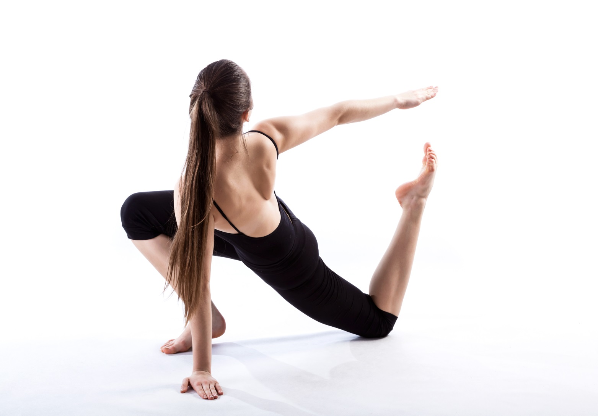

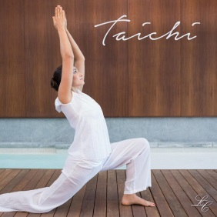

 | LUNES | MARTES | MIÉRCOLES | JUEVES | VIERNES
10,15-11,00 | STRECHING |  | STRETCHING
18,30-19,15 | JUDO
19,15-20,00 | EJERCICIOS EN SUSPENSIÓN |  | EJERCICIOS EN SUSPENSIÓN
20,00-20,45 |  | EJERCICIOS EN SUSPENSIÓN |  | EJERCICIOS EN SUSPENSIÓN
20,45-21,30 |  |  |  |  | DEFENSA  PERSONAL
21,30-22,15 |  | HIPOPRESIVOS  POWER TONO |  | HIPOPRESIVOS  POWER TONO

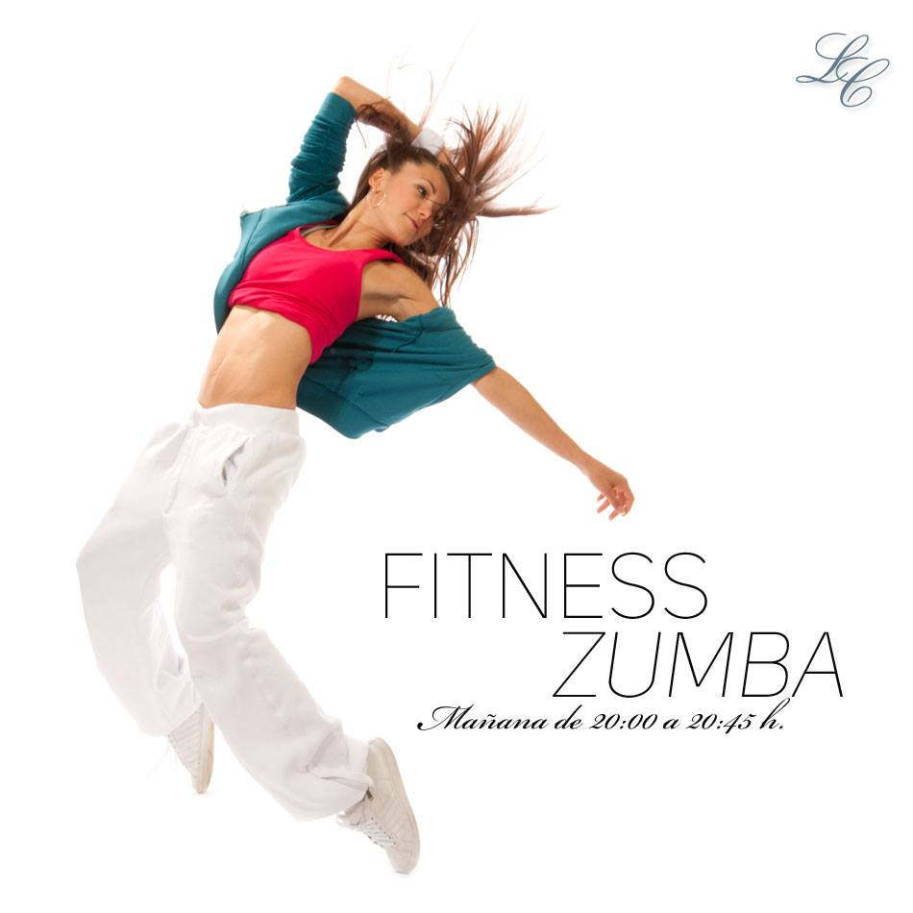

BAILE MODERNO
Jornada gratuita en
este viernes 23 de octubre
de 19,15 a 20,00 H.

